
3125101
FICHE TECHNIQUE

Désignation | Miroirs jetables Medibase
Référence(s) | Couleur | Blanc | Assortis  (rose, bleu, blanc, vert, jaune)
Référence(s) | Référence | 3125101 | 3125100
Visuel | 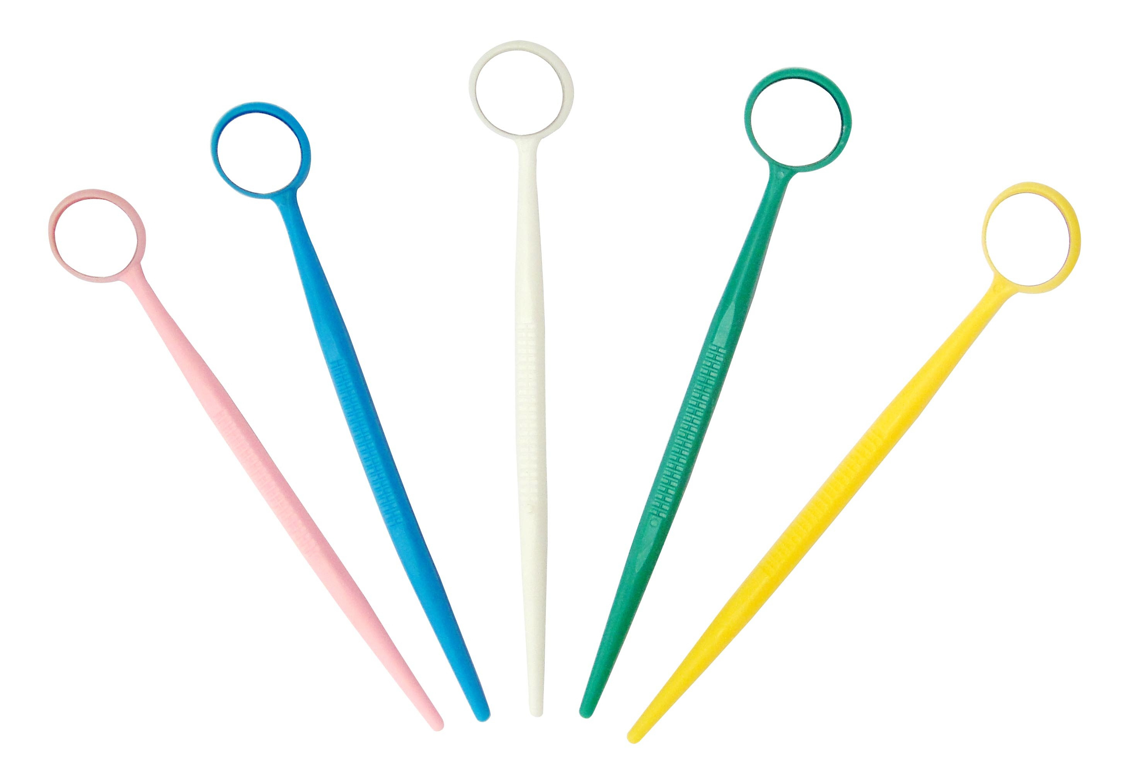
Description | Miroirs N°5 – Diamètre extérieur : 24 mm  A usage unique uniquement
Caractéristiques et Données techniques | - Chaque miroir est emballé individuellement  - Chaque miroir est protégé par un plastique « Peel off » afin d’éviter toute rayure  - Légers, avec un système antidérapant  - Miroir :  - Diamètre : 20 mm + 0.15/0.20 mm  - Epaisseur : 1.4 mm ± 0.1 mm
Packaging | Boite économique de 100 miroirs : blancs ou couleurs
Durée de vie | n.a
Indications d’utilisation | n.a
Informations légales | Dispositif médical de classe I  Fabricant : CDM CENTER OF EXCELLENCE LTD.
Version 2.3 Date : Mise à jour 15/11/2022 par RG

